תהליך ניהול ידע
High Level Design
פברואר 16

אישורים

גרסה 2.0 | שם | תאריך
נכתב ע"י | נתנאל עשור | 28.2.2016
סדנת אפיון
אישור סופי של לקוח

צילומי המסכים הינם להמחשה בלבד, יתכנו שינויים קלים בתצורת המסכים/ במונחים במהלך תהליך הפיתוח.

הקדמה

מבוא
- תפישת ניהול הידע בצה"ל מכילה מוקדי ידע מקצועיים אשר מנהלים את התוכן המקצועי עליהם הם האחראיים הבלעדיים ליצירת ועריכת התכנים. לדוגמה:
  - חיל הרפואה הוא הגורם המקצועי לתכני הרפואה כגון: עזרה ראשונה.
  - מג"ל הוא הגורם המקצועי לתכני רובאות 02
- מוקדי הידע מכילים תוכן מקצועי כאשר כל נושא מקצועי מיוצג באמצעות מאגר תוכן ופעילויות אשר שמו הוא שם נושא/מקצוע.
התוכן המנוהל במאגרים אלו הם:
  - מצגות הדרכתיות
  - מערכי שיעור מקצועיים
  - מאגרי שאלות
- מאגר הידע המוזכר לעיל נבנה תחת יחידה ארגונית ייעודית לתחום התוכן הרלוונטי וזאת על מנת לאפשר מידור בין הרשאות, כאשר כל גוף מקצועי אחראי על היחידה והמאגרים שלו.
- תפישת ניהול הידע בצה"ל מגדירה כי התוכן אשר נלמד בקורסים הינו תוכן אשר מקושר ממוקדי ידע מקצועיים.
  - מנהלי קורסים בעת בניית קורסי האב, נדרשים להשתמש בתכנים אשר נוצרו במוקדי הידע המקצועיים וזאת על מנת להבטיח שימוש בתוכן המאושר והמעודכן ביותר.
  - קיימים מנהלי קורסי אב אשר נדרשים לקשר תיקייה שלמה המייצגת נושא כדוגמה: חשמל אוויוניקה לקורס שלהם.
  - קיימים מנהלים שמקבלים הרשאות למאגרים אשר מאגדים מספר תיקיות מקושרות ממוקדי ידע אחרים כגון: תכני חובה בהכשרה.
- הכלי לביצוע הקישורים כיום הוא כלי המאגר הראשי תוך כדי חיפוש התוכן אותו צריך לקשר וקישורו ואת פעולה זאת נדרשים לעשות על מספר תחומי ידע.

תמצית הפיתוחים
    - היכולת לבצע פעולת "קיצור דרך" למאגר/קורס/סביבה שלם
    - היכולת לבצע פעולת "קיצור דרך" לתיקיה/פריט שהיא "קיצור דרך"
    - היכולת לבנות מבחן ולקשר מבחנים מישויות שונות להם יש למשתמש הרשאות
    - היכולת להוסיף בישויות השונות קיצור דרך לתיקיה / פריט
    - שיפור תצוגת "מאגר ראשי" לפי היכולות הבאות:
  - שיקוף ההיררכיה ממסך המבנה הארגוני
  - הוספת סינון לפי סוגי ישויות (מאגר תוכן ופעילויות, קורס אב, סביבות למידה)
  - היכולת לחפש לפי פריט/תיקיה/ישות
  - הגדלת אזור עץ הנושאים כך שיהיה ניתן להציג יותר מ 4 רמות
  - היכולת לבחור מספר אפשרויות ברשימה הנפתחת "סוג פריט" בחיפוש אל מול סוגים ו-MD
    - היכולות הכלליות של המערכת בנושא ניהול התוכן יישארו כפי שהן:
  - היכולת לבצע פעולת העתקה
  - היכולת לבצע פעולת העברה
  - היכולת ליצור תיקיות / פריטים
  - היכולת ליצור כלי הערכה

תיאור הפתרון

תרחיש משתמש 1# -
כמנהל קורס אב אני נדרש לקשר מאגר תוכן שלם למאגר קורס האב על מנת להשתמש בו בקורס.

הצורך/הבעיה:
כיום ניתן לבצע קישור לתיקייה בודדת בלבד.
כאשר משתמשים בעת הקמת הקורס אב, נדרשים לקשר את התוכן של הקורס ממוקדי הידע, הם מקשרים בכל פעם על תיקייה בודדת.
לרוב, מוקדי הידע מכילים את כל הנושאים אותם נדרש מנהל קורס האב לקשר, ולכן היכולת לקשר תיקייה בודדת בלבד דורשת מספר רב של קליקים למשתמש.
הצורך הוא היכולת לקשר מאגר תוכן שלם, בכדי להקל על המשתמשים לקשר מעל 20 תיקיות ב-20 פעולות שונות.

תיאור הפתרון הפונקציונאלי:
- לכל קורס אב/מאגר תוכן ופעילויות/סביבת למידה שתיווצר במערכת תתווסף לה תיקייה ראשית במאגר התוכן שלה.
  - תיקייה זו תוצג תמיד בתצוגה מורחבת ( )
  - לא תתאפשר מחיקתה
  - לא תתאפשר יצירת תיקיה נוספת ברמה 0 (רמת שם המאגר)
- אני יכול ללחוץ על כפתור "הוסף" במאגר תוכן ופעילויות / קורס אב / סביבת למידה > קיצור דרך לתיקיה/פריט
  - אני יכול לנווט בין כלל מאגרי התכנים במערכת שיש לי הרשאות קישור / עריכה עליהן
  - אני יכול לבחור תיקייה ראשית (מאגר תוכן שלם) אשר יקשר את כלל היררכית התיקיות.
  - אני יכול לבחור תיקייה ספציפית בתוך עץ הנושא במאגר תוכן ספציפי.
  - אני יכול לקשר תיקיה שהיא מקושרת ("קיצור דרך")
  - התיקייה תקושר על כלל תכניה
  - במידה והתוכן בתיקיית המקור עודכנו ע"י מנהל התוכן, העדכונים יופיעו גם בישויות בהם יש קיצור דרך אליהן.

תרחיש משתמש 2# -
כמנהל של מאגר תוכן אני נדרש להגדיר הרשאות למשתמשים/קבוצות לפי החלוקה הבאה:
הרשאות צפייה בתוכן
הרשאת קישור תוכן
הרשאת עריכת תוכן
וזאת על מנת לאפשר להם לקשר תכנים לקורסי האב שלהם.

הצורך/הבעיה:
כיום, הרשאת קישור התוכן נמצאת כחלק מהרשאת "עריכת תוכן", תפישת ההפעלה של צה"ל מגדירה כי מנהלי קורסי אב נדרשים לקבל הרשאות קישור בלבד לתוכן כדי שיוכלו לקשר את התוכן ממוקדי הידע אל הקורסים שלהם מבלי לתת להם הרשאות עריכה עליהם.

תיאור הפתרון הפונקציונאלי:
- אני יכול לתת למשתמשים הרשאות קישור התוכן במאגר באמצעות לשונית "מנהלים" ומתן סט הרשאות המכיל את ביט ההרשאות "קישור תכנים", הרשאה זו תעניק גם הרשאת צפייה.
- אני יכול לתת למשתמשים הרשאות עריכת התוכן במאגר באמצעות לשונית "מנהלים" ומתן סט הרשאות המכיל את ביט ההרשאות "עריכת תכנים", הרשאה זו תעניק גם הרשאת צפייה וקישור.
- אני יכול לתת למשתמשים הרשאות צפייה במאגר באמצעות לשונית "צופים"

תרחיש משתמש 3# -
כמנהל קורס אב אני נדרש ליצור מבחנים מקצועיים, אך השאלות נוצרו במוקד הידע המקצועי.

הצורך/הבעיה:
תפישת ההפעלה של צה"ל מגדירה כי מאגרי שאלות יבנו במוקדי הידע המקצועיים אך המבחנים יבנו בקורסי האב. לשם כך נדרשים מנהלי הקורסים לבצע קישורים של התוכן ממוקדי הידע אל הקורסים שלהם.
הצורך הוא להשתמש בשאלות שנוצרו והוקמו במאגרי התוכן המקצועיים.
כאשר כיום לא ניתן לקשר שאלות למבחן ממקורות מחוץ לקורס.
כיום לא ניתן לקשר מאגר שאלות ממאגר תוכן ופעילויות לתוך הקורס וכמעקף לבעיה, המשתמשים מבצעים קישור לתיקייה שלמה בה קיים מאגר השאלות וזאת בכדי ליצור מבחן המכיל את השאלות הללו.
המענה השלם לצורך זה הוא לאפשר למשתמש לקשר שאלות ממאגרי ידע מקצועיים ישירות למבחן.

תיאור הפתרון הפונקציונאלי:
- בעת יצירת מבחן תחת לשונית "בחירת שאלות" ע"י לחיצה על כפתור "הוסף" אני יכול לבחור כי ברצוני:
  - לקשר שאלות קיימות
  - ליצור שאלה חדשה תחת המבחן
- החלון שנפתח מציג בצדו הימני את כלל הישויות להם למשתמש יש הרשאות ומהם יכול לקשר שאלות קיימות.
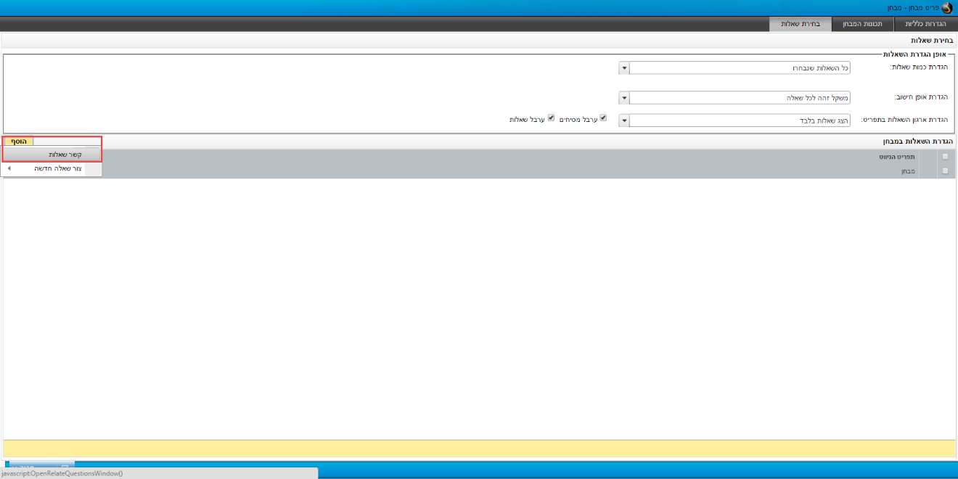

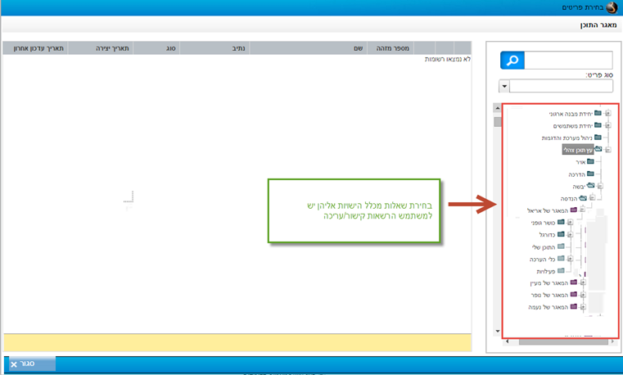

תרחיש משתמש 4# -
כמנהל קורס אב אני מעוניין לקשר תכנים למאגר קורס האב, אך התוכן אליו יש לי גישה הוא תוכן מקושר.

הצורך/ הבעיה:
כיום לא ניתן לבצע פעולת "צור קיצור דרך" על פריט/תיקייה שהם עצמם "קיצור דרך" (קישור לקישור). לעיתים מנהלי קורסי אב מקבלים הרשאות למאגרי תוכן ופעילויות שבהם התוכן שנמצא בו הוא מקושר ממוקדי ידע אחרים, תוכן זה הוגדר כתוכן חובה בקורס ולכן הם נדרשים לקשר תוכן זה לקורס שלהם.

תיאור הפתרון הפונקציונאלי:
- בכדי שאני יוכל לקשר תיקייה /פריט זה:
אני יכול ללחוץ על כפתור אפשרויות עריכה של התיקייה/פריט המקושר > צור קיצור דרך

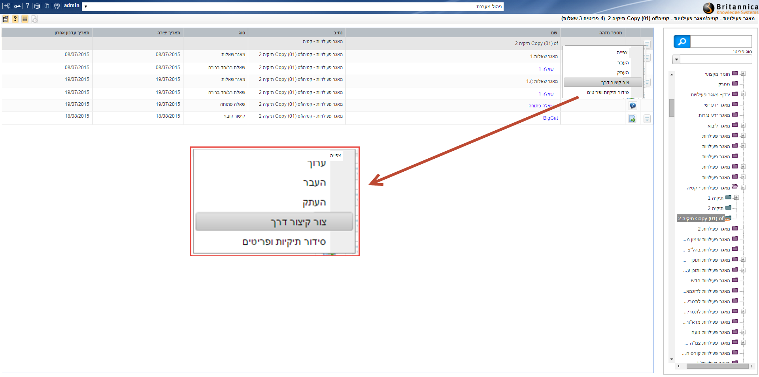
קיצור הדרך מתבצע לתיקיה שהיא מקושרת

תרחיש משתמש 5# -
כמנהל קורס אב אני נדרש לקשר מאגר/ תיקיה/פריט למאגר קורס האב, את פעולת קישור התכנים אני מעוניין לבצע מישות היעד וזאת ללא שימוש במאגר הראשי.

הצורך/ הבעיה:
כיום בכדי לקשר תיקיות ופריטים לקורס אב, נדרשים המנהלים להיכנס למאגר הראשי, לחפש את מוקד הידע הרלוונטי ולבצע קישור ממנו אל הקורס שלו. נדרשת היכולת לאפשר מתוך הקורס (קורס היעד לקישור) את היכולת להוסיף פריטים ותיקיות כ"קיצור דרך" ולחפש את התוכן אותו רוצים לקשר.

תיאור הפתרון הפונקציונאלי:
- כאשר אני נמצא בתיקיה הראשית במאגר הידע בקורס האב אני יכול ללחוץ על כפתור "הוסף" > קיצור דרך לתיקיה
*יכולת זו תהיה זמינה גם במאגר תוכן וקורס.
  - חלון חדש נפתח המאפשר לבצע חיפוש על התיקייה אותה נדרש לקשר / שיטוט במאגרים המוצגים עפ"י ההיררכיה של המאגר הראשי את התיקייה אותה נדרש לקשר – ניתן לבחור בכל פעם פריט/תיקייה אחת
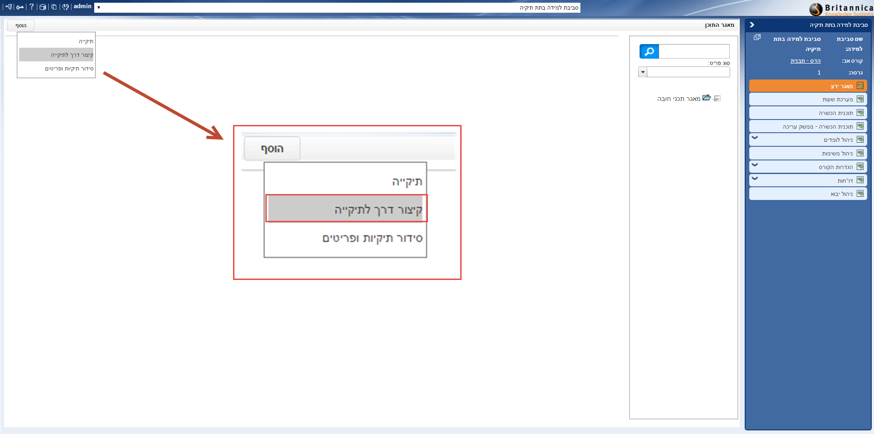
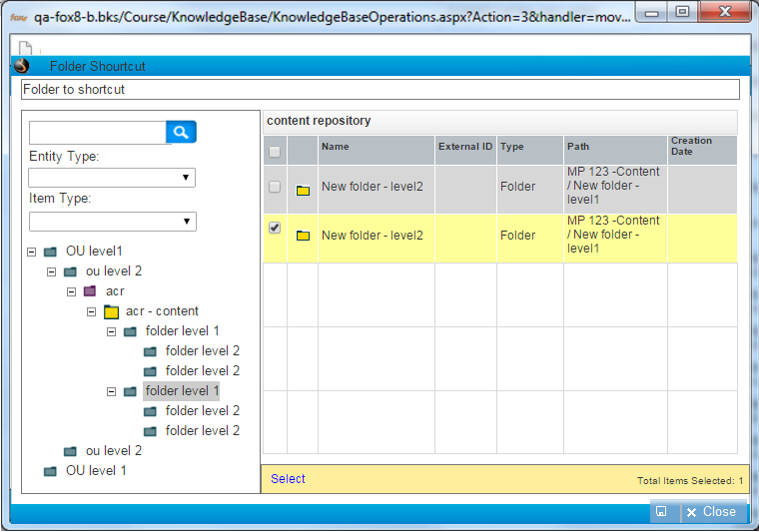

- כאשר אני נמצא בתיקיית תוכן אני יכול ללחוץ על כפתור "הוסף" > קיצור דרך לתיקיה/לפריט

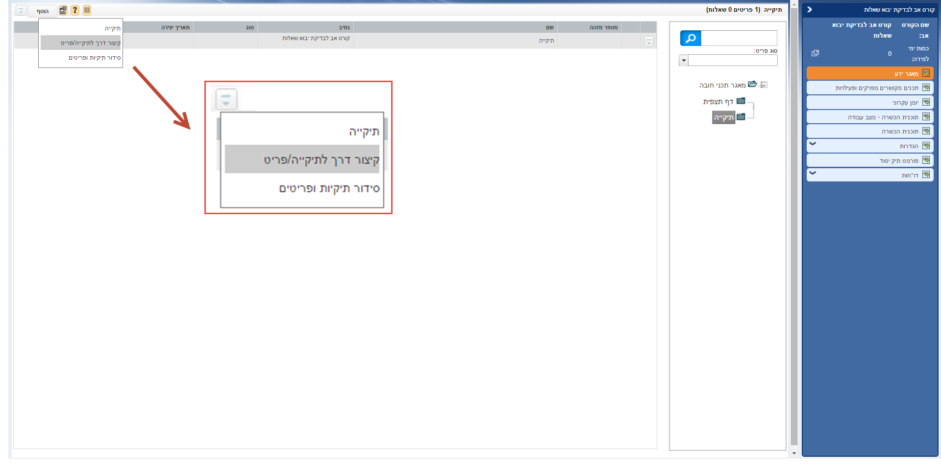
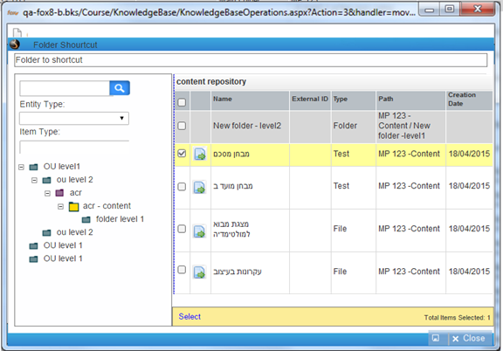

תרחיש משתמש 6# -
כמנהל קורס/חניך אני נדרש לשוטט בתכנים אליהם יש לי הרשאת קישור ואני מעוניין לצפות בעץ המידע הצה"לי לפי ההיררכיה שלו כדי למצוא את התוכן הרלוונטי אלי

הצורך/ הבעיה:
כיום הכלי בו משתמשים יכולים לצפות בתוכן של עץ המידע הצה"לי לפי הרשאות הוא כלי "מאגר הראשי".
המאגר הראשי מציג רשימה שטוחה של הישויות להם יש למשתמש הרשאות עליהן. כיוון וזה מוצג ברשימה שטוחה, הכלי לא מציג את ההיררכיה שנוצרה לעץ המידע הצה"לי ובכך לא תמיד יודע היכן לשוטט בכדי למצוא את התוכן הרלוונטי אליו.

תיאור הפתרון הפונקציונאלי:
- כלי המאגר הראשי יציג את רשימת הישויות עפ"י ההיררכיה שנוצרה במסך המבנה הארגוני במערכת.
- עלי להיכנס לתצוגת "המאגר הראשי"
- ניתן יהיה לבצע פעולת חיפוש ולמצוא תיקיות ומאגרים
- אני יכול לסנן את התצוגה ולבחור לראות רק מאגרי תוכן ופעילויות/קורסי אב ומחזורים
- אני יכול לחפש לפי תיקיות/מאגרים/פריטים
- המסכים בכל המערכת אשר מציגים בחירת תוכן (לדוגמה בעת קישור מבחן לפעילות כשיטת הערכה) יציגו את התצוגה החדשה של המאגר הראשי
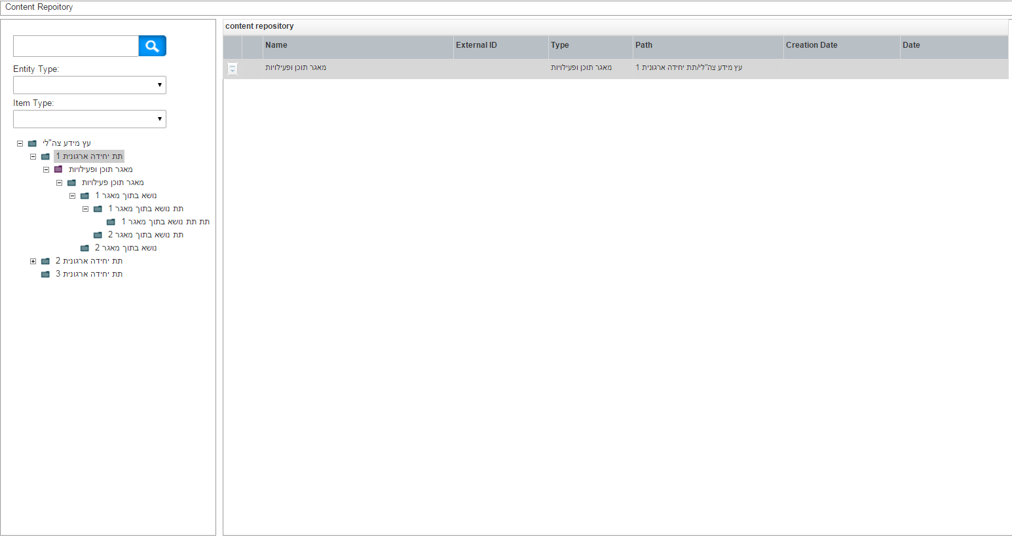
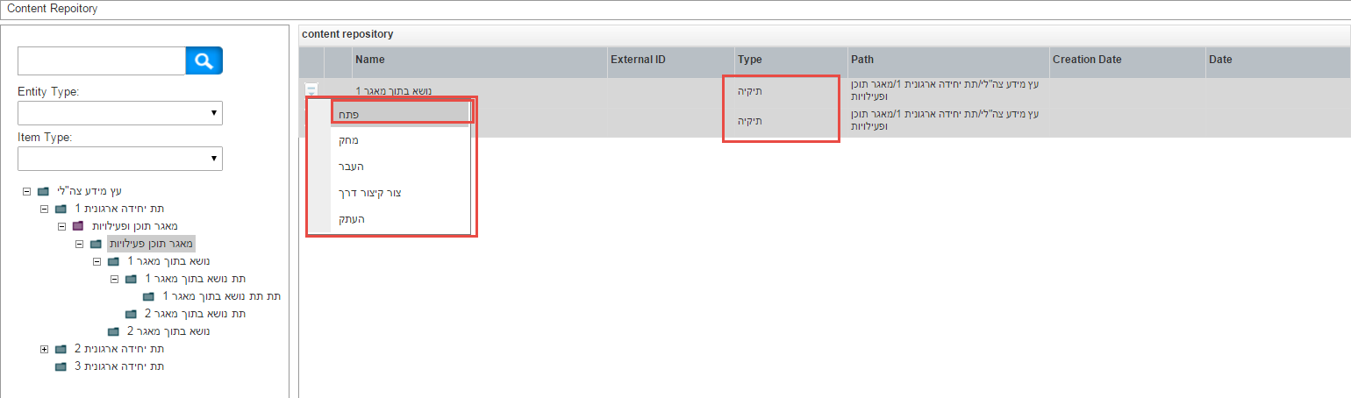
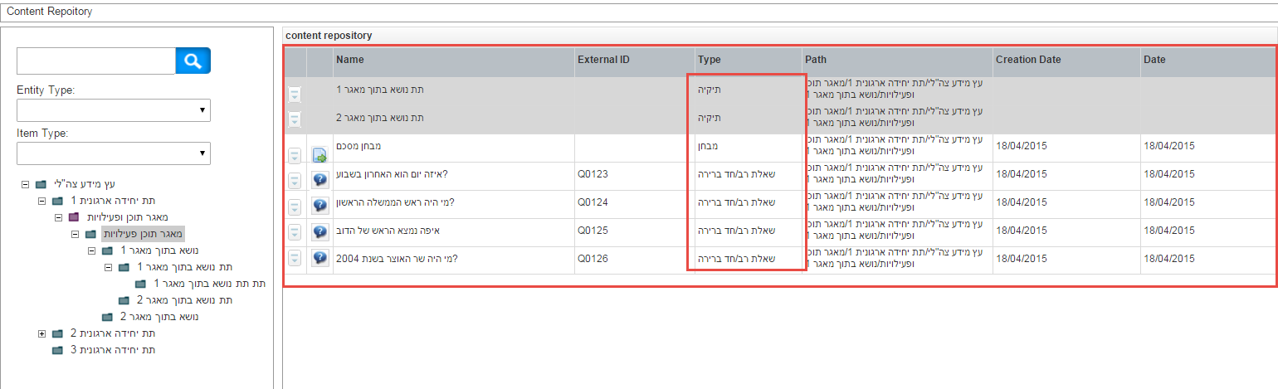
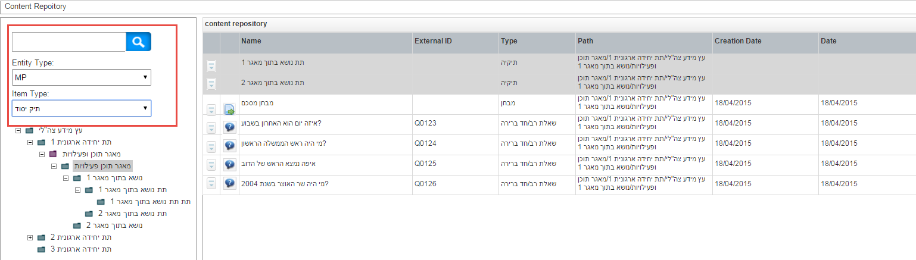
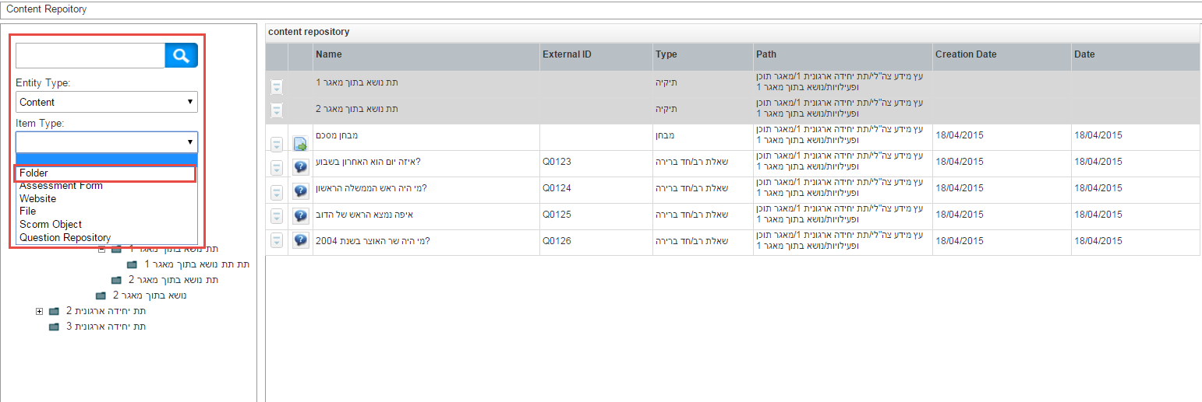

סקירת היכולות לאחר הפיתוחים

קישור תכנים לקורס אב באמצעות פעולת "קיצור דרך"
    - פעולת "קיצור דרך" מאפשר שיקוף של תיקיה/פריט במערכת כאשר הקשר בין המקור לקישור נשאר. שינויים במקור ישוקפו בישות בה קיים קיצור הדרך.
    - דרכים בהם פעולת "קיצור דרך" מתאפשרת:
  - במאגר ידע של קורס/מאגר – קיצור דרך של תיקיה אל תיקיה אחרת / קיצור דרך של פריט אל תיקיה אחרת באותה הישות
  - בין ישויות – ממאגר X למאגר Y
    - פעולת קיצור דרך בין ישויות יכולה להתבצע ב-2 דרכים:
  - מאגר ראשי - ע"י בחירת הפריט/תיקיה/ישות לה רוצים לבצע פעולת קיצור דרך אל ישות אחרת.
  - ישות מסוימת לה רוצים להוסיף מאגר/תיקיה/פריט ע"י לחיצה על כפתור "הוסף" > קיצור דרך למאגר/תיקיה/פריט
    - פעולת קיצור דרך תתאפשר ל:
  - מאגר ידע בישות (מאגר תוכן/סביבת למידה/קורס אב)
  - תיקייה
  - פריט במערכת

מאגר ראשי
    - מאגר ראשי הוא מסך המציג את כלל הישויות אשר למשתמש יש הרשאות אליהם.
    - באמצעות מסך זה משתמשים יראו את עץ המידע הצה"לי לפי ההרשאות שיש למשתמש
    - המידע מקובץ לפי ההיררכיה של המבנה הארגוני
    - מסך זה הוא כלי עבודה לבעלי הרשאות עריכה ומאפשר ביצוע הפעולות הבאות:
  - העברות של פריטים/תיקיות בין ישויות
  - ביצוע פעולות "קיצור דרך" לפריט/תיקיות בין ישויות
  - יצירת פריטים ותיקיות למאגרים

מנגנון ההרשאות תוכן
    - למאגר תוכן ופעילויות, קורס אב וסביבת למידה תתווסף הרשאת קישור תכנים בנוסף להרשאת עריכת התוכן.
  - הרשאת קישור תכיל בתוכה את הרשאת צפייה
  - הרשאת עריכה תכיל בתוכה את הרשאת צפייה וקישור
    - לישות "מאגר תוכן ופעילויות" במסך העריכה תתווסף לשונית חדשה שתיקרא "צופים" אשר יאפשרו הגדרת משתמשים אשר יקבלו אחת מההרשאות הבאות למאגר התוכן:
  - הרשאות צפייה
- בלשונית זו יוגדרו המשתמשים בעלי הרשאות צפייה, משתמשים בעלי הרשאות עריכה יוגדרו כ"מנהלים" תחת לשונית "מנהלים".

